

Enrol Profile Field - Inscription sur champ de profil : Guide d'utilisation

Introduction
Un (ou plusieurs) champs de profil standard ou personnalisés serviront de base à l'inscription des utilisateurs dans le(s) cours concerné(s) sur la (les) valeur choisie.
l'inscription de l'usager devient effective à connexion à la plateforme.

Réglage centraux
Le plugin doit être activé : Admin du site/inscription/gérer les plugins d'inscriptions
Soit : http://votre-moodle/admin/settings.php?section=manageenrols

Utilisation dans un cours
Ajoutez à présent la méthode d'inscription basée sur le profil utilisateur dans le(s) cours concerné(s)
Chemin : Administration du cours/ Utilisateurs/Méthode d'inscription
Réglages possibles :
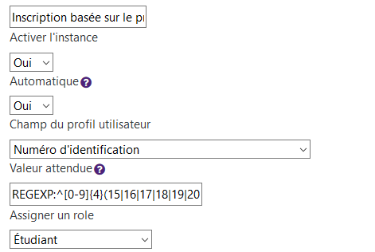
- Nom personnalisé de l'instance : Nom au choix, très utile si vous placez plusieurs instances d’enrôlement par champs de profil sur le même cours pour les distinguer ensuite.
- Activer l'instance : Oui/Non. Si Non, la méthode est mise en oeuvre pour une utilisation future.
- Automatique : Oui/Non.
  - Si oui, l'inscription est réalisée sur connexion de l'utilisateur (log) sans qu'il ait besoin de visiter le cours.
  - Si le choix est à non, c'est l' entrée dans le cours (clic sur le nom du cours) qui va déclencher l'inscription de l'utilisateur au cours. Dans ce cas d'usage, le cours figurera en première instance dans les cours en inscription libre, avant de figurer dans “mes cours” ensuite.
- Champs du profil utilisateur : Choisissez dans la liste déroulante un des champs de profil possible.
- Valeur attendue : La valeur attendue
  - Numérique ou textuelle.
  - Prefixée par REGEXP: pour utiliser une expression régulière. Nota : il peut donc nécessaire d'ajouter autant d'instance de la méthode que de règles de gestions que vous prévoyez pour le cours concerné.
- Assigner un rôle : Choisissez dans la liste déroulante le rôle à affecter lors de l'inscription.
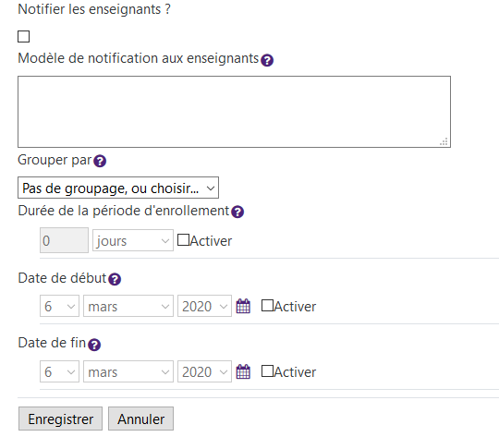
- Notifier les enseignants : Cochez la case si un mail doit être adressé aux enseignants des nouveaux enrôlements par la méthode.
- Modèle de notification aux enseignants : Vous pouvez personnaliser le message en utilisant des variables telles que :
  - <%%USERNAME%%> : Nom de l'utilisateur
  - <%%COURSE%%> Nom du cours
  - ou encore <%%TEACHER%%> Nom de l'enseignant.
- Grouper par : Cette méthode d'authentification peut créer et mettre l'utilisateur dans des groupes au moment de son inscription, choisissez dans la liste déroulante.
  - Méthode d'authentification
  - Département
  - Institution
  - langue
- Durée de la période d’enrôlement : Durée de l'inscription, à partir de la date effective d’enrôlement. Si elle est désactivée, l'inscription est illimitée dans le temps. (365 jours dans l'exemple ci-dessous)
- Date de début : Si elle est activée, les participants ne peuvent s'inscrire qu'à partir de cette date.
- Date de fin : Si elle est activée, cette date marque la fin de la période pendant laquelle les enrôlements sont autorisés.

Crédits
- Valéry Frémaux (valery@activeprolearn.com) - développement
- Florence labord (florence@activeprolearn.com) - Documentation
Revenir au sommaire du composant - Revenir au catalogue - Index des plugins sur les méthodes d'inscription - Revenir à l'index des plugins

